2018 m. sausio 15–vasario 11 d.

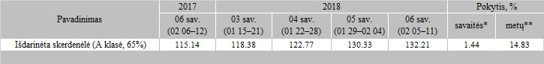

\*lyginant 2018 m. 6 savaitę su 2018 m. 5 savaite

\*\*lyginant 2018 m. 6 savaitę su 2017 m. 6 savaite

Šaltinis: Europos Komisija

Parengė D. Špokaitė, tel. (8 37) 39 78 02